自治労茨城発0050号
自治労共済茨城第24-018号
2025年2月5日
各単組執行委員長 様
自 治 労 茨 城 県 本 部
執行委員長 千歳 益彦
こくみん共済coop<全労済>
自治労共済推進本部茨城県支部
事務局長 関沼 克順

（新規採用職員対象）2025年度 組合加入促進用教宣媒体等の申し込み
および組織化実態調査の実施について

連日の活動に敬意を表します。
さて、組織強化・拡大の取り組みの重要性については、県本部機関会議において提起しておりますが、特に新規採用職員の組合加入にむけた取り組みは組合加入率向上だけでなく、次代を担う人材育成の面からも大きな課題の一つです。
つきましては、各単組で予定されている新規採用者数、組合説明会の実施予定（結果）、組合加入者数の把握ならびに各種教宣媒体の送付にむけた調査を実施させていただきます。添付調査票に記載のうえ、県本部担当者まで送付ご協力をよろしくお願い致します。

＜報告締め切り＞
〇第1次報告 … 2025年2月28日（金）まで
＊組合加入促進用教宣媒体の必要数および現時点での把握
内容をご記載ください
（組合加入促進用教宣媒体等申込書および調査票①）

〇最 終 報 告 … 2025年4月11日（金）まで
（結 果 報 告） ＊確定内容をご記載ください（調査票②）

＜データダウンロード＞
調査票のwordデータが自治労茨城県本部のホームページからダウンロードできます。
〇自治労茨城県本部HP（jichiro-ibaraki.jp） → 【加盟単組専用ページ】
→ パスワード「jibaraki」を入力 → 組織化実態調査・組合加入促進用教宣媒体からダウンロード

＜問合先＞ 県本部（担当：古渡、青木、山崎）代表アドレスkenhonbu@j-ibaraki.jp
ＴＥＬ 029-224-0206 ＦＡＸ 029-222-2057
自治労茨城発0050号
自治労共済茨城第24-018号
2025年2月5日

2025年度 組合加入促進用教宣媒体等の申し込みについて

１．教宣媒体紹介
①リーフレット「WITH YOU」2024年版（無料）
②機関紙「じちろう」（新入組合員歓迎特集号/2面カラー/無料）
③冊子「じちろう共済カタログ」（W182mm×H230mm/全20頁/無料）
④冊子「新入組合員用マンガ解説資料」（A4判/全12頁/無料）
⑤リーフレット「Invitation（新採向けプラン＋申込書記入例）」（A3両面刷/無料）
⑥＜有料冊子＞「What’s 自治労」2025年度版（一部550円）
2023年度に新装・大改訂を行っていますので、今回の改定はごく一部にとどまります。
有料冊子申し込み分については、後日請求書を送付させていただきます。

２．自治労共済生協/団体生命共済・長期共済加入申込書のプレプリントについて
団体生命共済の加入申込書については、新規加入組合員専用の生協加入申込書と一体となったものを使用し、新規採用者の記入の手間を省くため「型＋コース」をプレプリントしたものをご用意できます。
プレプリントの出力を希望される場合は、出力内容について、自治労共済担当者から連絡の上調整させていただきますので、別紙「組合加入促進用教宣媒体等申込書」にてご報告ください。
新規採用者の方々の手続きが簡略化できるよう、プレプリント申込書の活用をお願いいたします。

３．発送予定 2025年3月中旬以降を予定しております

４．申込方法 別紙申込書に必要部数等をご記入いただき、2025年2月28日（金）までに県本部担当者宛へ報告願います。

＜問合先＞ 県本部（担当：古渡、青木、山崎）代表アドレスkenhonbu@j-ibaraki.jp
ＴＥＬ 029-224-0206 ＦＡＸ 029-222-2057
自治労共済茨城県支部（担当：関沼）
ＴＥＬ 029-231-0484 ＦＡＸ 029-222-2056

2025.2.28（金）提出締め切り
【組合加入促進用教宣媒体等申込書】

報告者名 | 所属（課室等） | 連 絡 先
１．教宣媒体の必要部数について
教宣媒体 | 必要部数
①リーフレット「WITH YOU」
②機関紙「じちろう」（新入組合員歓迎特集号）
※今回お申込みいただく新採分については、
単組へ直送されず、県本部経由で送付いたします。
③冊子「じちろう共済カタログ」
④冊子「新入組合員用マンガ解説資料」
⑤リーフレット「Invitation」
＜有料冊子＞  ⑥「What’s 自治労」2025年度版（一部550円） | ＜有料冊子 一部550円＞

２．じちろう共済加入申込書プレプリントについて
□プレプリントの出力を希望する □プレプリントの出力を希望しない
必要部数 部 必要部数 部
※担当者名等をご記入ください。上記報告者に同じ→□
担当者名 | 所属（課室等） | 連 絡 先
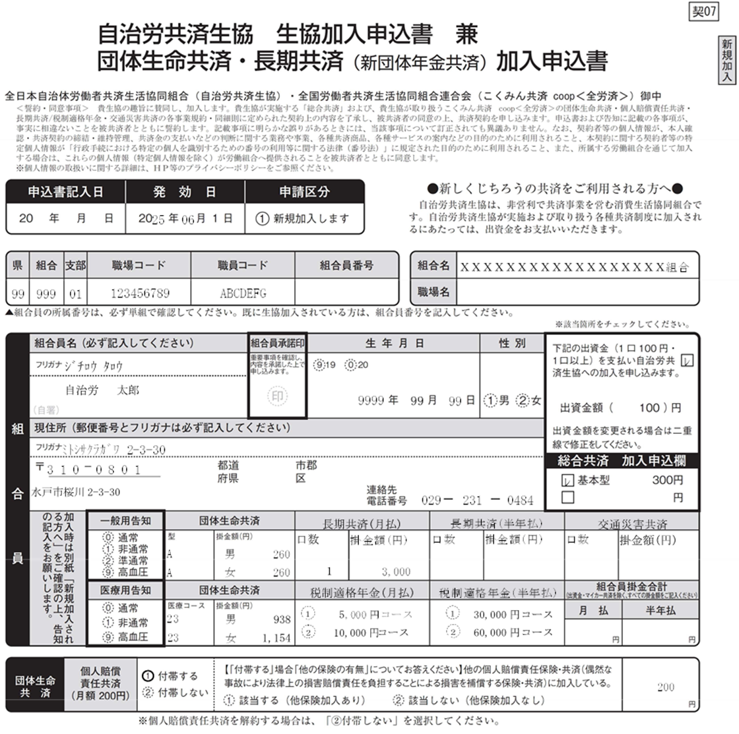
①
②
④
③
⑩
⑥
⑦
⑧
⑨
⑤
プレプリント希望箇所に☑
□①発行日/申込区分
□②コード等
□③組合名
□④組合員名/生年月日/性別
□⑤組合員住所
□⑥出資金
□⑦総合共済基本型
□⑧型・コース/掛金額
（ Ａ ）型
（ 23 ）コース
□⑨長期共済口数/掛金額
（ １ ）口
□⑩個人賠償責任共済

